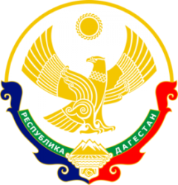
МИНИСТЕРСТВО ОБРАЗОВАНИЯ И НАУКИ РЕСПУБЛИКИ ДАГЕСТАН МУНИЦИПАЛЬНОЕ КАЗЕННОЕ ОБЩЕОБРАЗОВАТЕЛЬНОЕ УЧРЕЖДЕНИЕ «НИЖНЕКАЗАНИЩЕНСКАЯ СРЕДНЯЯ ОБЩЕОБРАЗОВАТЕЛЬНАЯ ШКОЛА №4 им. М.ХАНГИШИЕВА» РЕСПУБЛИКА ДАГЕСТАН БУЙНАКСКИЙ РАЙОН,С.НИЖНЕЕ-КАЗАНИЩЕ 368205
Отчет
о проведенных мероприятиях приуроченных к Международному дню борьбы с коррупцией.
Во исполнении Приказа МКУ «УОБР»№ 178 от 01.12.2017г. и в целях формирования у учащихся и воспитанников антикоррупционного мировоззрения и воспитания негативного отношения к коррупции в школе были проведены следующие мероприятия:

08.12.2017г. в 5 классе был проведен классный час на тему: «Что такое коррупция», классный руководитель Вайланматова А.З..
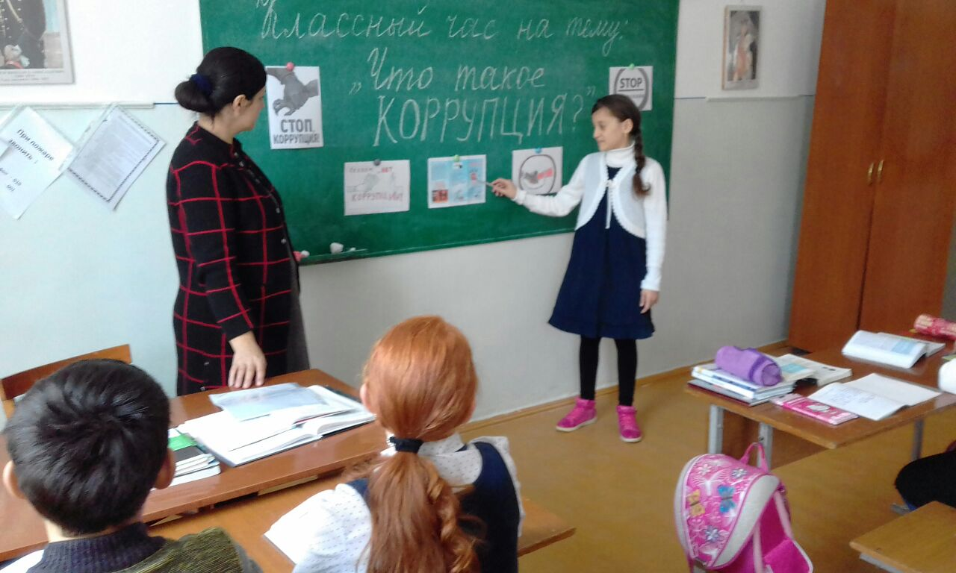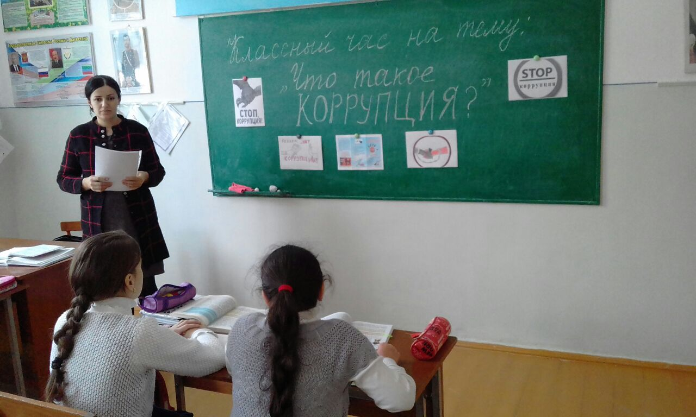

11.12.2017г. в 6 классе был проведен классный час на тему: «Вместе против коррупции», классный руководитель Магомедова П.М.
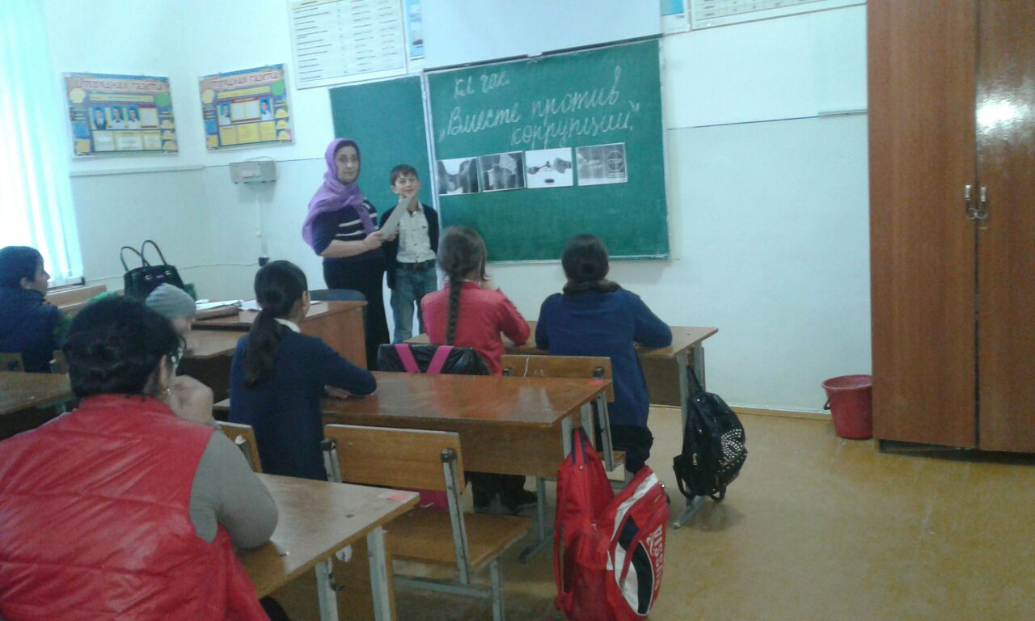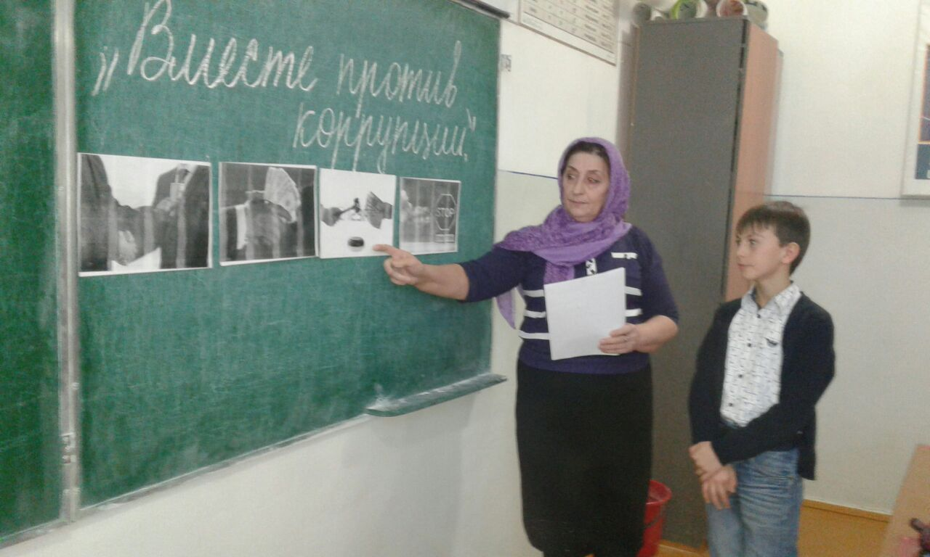

12.12.2017г. для 9,10,11 классов было проведено мероприятие «Коррупция и ее профилактика» с приглашением сотрудников правоохранительных органов. Мероприятие подготовила зам. по ВР- Гусейнова С.Ш.
Учащиеся 10 класса выступили перед учащимися 9-11кл., говорили о видах коррупции и ее профилактике. Также выступили Абдуллатипова З.И.-директор школы, Салаватова В.Ш.-соц.педагог.
На вопросы учащихся ответил Нуцалханов Марат Абдурахманович – участковый уполномоченный полиции.
